Додаток 1
до рішення виконкому
від 12.10.2018 № 1106

СХЕМА
детального плану території у районі вул. Липова Алея

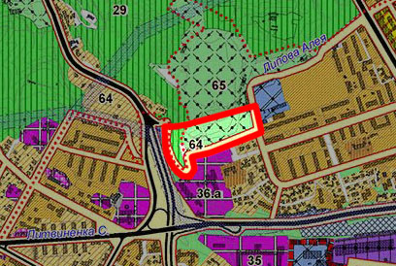

Умовні позначення:
- територія, охоплена детальним планом

Керуючий справами
виконкому М. Литвинюк

Віза:

Начальник управління
архітектури та урбаністики Ю. Чаплінський

Додаток 2
до рішення виконкому
від 12.10.2018 № 1106

“Додаток
до рішення виконкому
від 02.06.2017 № 478

СХЕМА
детального плану території у районі вул. Липова Алея
(до межі парку “Снопківський“)

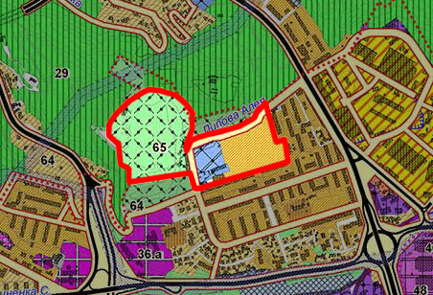

Умовні позначення:
- територія, охоплена детальним планом“

Керуючий справами
виконкому М. Литвинюк

Віза:

Начальник управління
архітектури та урбаністики Ю. Чаплінський

